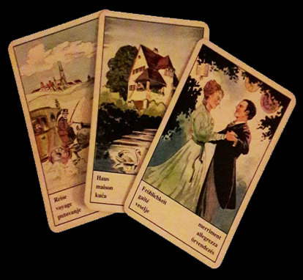 | Estas três cartas em conjunto podem representar uma agradável viagem em família. A casa, neste caso, pode significar um hotel, pousada ou "trailer".  Se as cartas estiverem em posições invertidas, ou seja Casa, Viagem, Alegria, significa uma mudança. (Em ambos os casos, se a carta Esperança também estiver presente, se trata de uma mudança para o exterior ou uma viagem).  Relacionamento / Amor: A pessoa terá uma relação estável e feliz. Se a pessoa já está em um relacionamento, haverá uma mudança positiva e a união será renovada.  Trabalho: Mudança positiva, emprego estável, bom relacionamento com os colegas.  Finanças: Mudança positiva, situação financeira estável. No futuro próximo sua vida financeira estará tranquila e você poderá aproveitar a vida. Finalmente, não há nenhuma razão para se preocupar financeiramente.  O que ele/ela pensa sobre mim? Estou cheio(a) de energia, ativo(a) e interessante. Mentalmente estou estável e equilibrado(a), ele/ela se sente seguro(a) comigo e gosta de passar o tempo comigo.

